Afslutning projekt for H1

LandLyst 06-10-2020

Frederik Pontoppidan Nielsen (fred19h3).

2020

Indhold

Dokumentation 2

E/R 2

Rige billeder 3

Klassesiagram 4

Skitse/ wiretrame 5

Tabeldokumentation 6

# Dokumentation

## Code

https://github.com/TheZBCTeam/Hotel-landlyst_v_0_01

## E/R

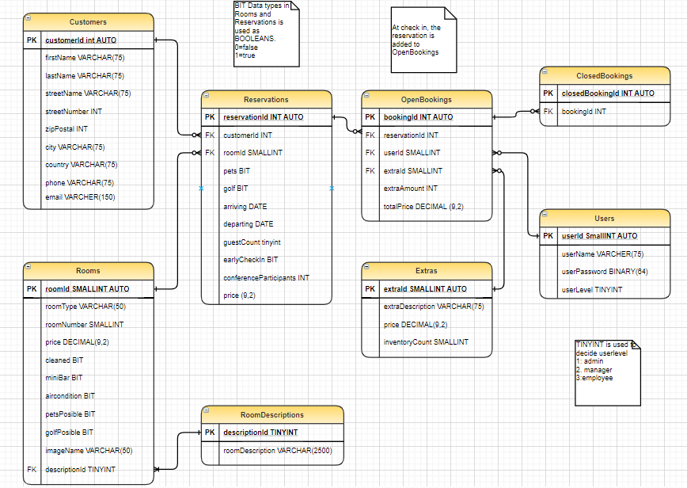

Vi har sener opdag at der er nogle af de tabels vi har oprethed som er overflødige. Vi har valt at snæver hvor se fokus ind og prøve på at opfylde opgaven som de stå i beskrivelsen i sæden for at prøve på at laven et fuld funktionel system i første hug.

De tabel vi har væld at fokuserer på er, Customers, Reservations, Rooms og RommDescriptions.

Nå en bruger vil bestille et værelse så skal de indsætte en rakke informationer ind i en from på hjemme siden.

De oplysninger vil så blive gemt i Customers tabellen og bliver så brugt til at lave en Reservation ved at knytte Customers.CustomersId sammen med Reservations.CustomersId og Reservations.RoomId til Rooms.RomsId.

På denne måde kan vi gøre det meder over skulet for hotellet at se hvem, vor nå og hvilke værelse der er bestil til

## Rige billeder

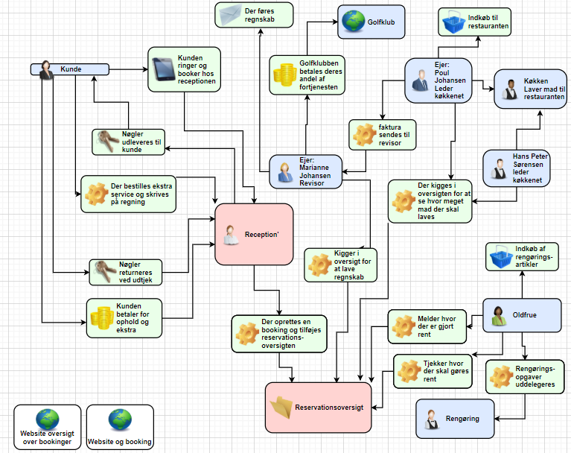

## Klassesiagram

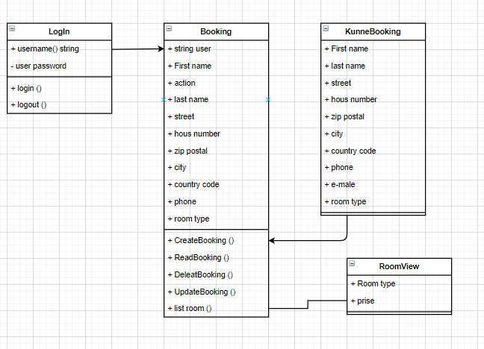

## Skitse/ wiretrame



## 

## Tabeldokumentation

--Ensure that the right DB is being used

use HotelLandlyst;

--dropping existing DB by dropping tables with FK first and then the rest and last the DB

Drop table ClosedBookings;

Drop table OpenBookings;

Drop table Reservations;

Drop table Rooms;

Drop table Users;

Drop table Extras;

Drop table Customers;

drop table RoomDescriptions;

Drop database HotelLandlyst;

--Creating the DB again

Create database HotelLandlyst;

--Ensure that the right DB is being used

use HotelLandlyst;

--creating the tables with keys with the ones without FK firsst and last those containing the FK's

create table RoomDescriptions

(

descriptionId tinyint primary key not null,

roomDescription varchar(2500)

);

create table Customers

(

customerId int identity(1,1) primary key,

firstName varchar(75),

lastName varchar(75),

streetName varchar(75),

streetNumber int,

zipPostal int,

city varchar(75),

country varchar(75),

phone varchar(50),

email varchar(150)

);

create table Extras

(

extraId smallint identity(1,1) primary key,

extraDescription varchar(75),

price decimal(9,2),

inventoryCount smallint

);

create table Users

(

userId smallint identity(1,1) primary key,

userName varchar(75),

userPassword binary(64),

userLevel tinyint

);

create table Rooms

(

roomId smallint identity(1,1) primary key,

roomType varchar(50),

roomNumber smallint,

price decimal(9,2),

cleaned bit,

miniBar bit,

aircondition bit,

petsPosible bit,

golfPosible bit,

imageName varchar(50),

descriptionId tinyint,

constraint fk_RoomDescriptions_descriptionId foreign key(descriptionId) references RoomDescriptions

);

create table Reservations

(

reservationId int identity(1,1) primary key,

customerId int,

roomId smallint,

pets varchar(10),

golf varchar(10),

arriving date,

departing date,

guestCount tinyint,

earlyCheckIn varchar(10),

conferenceParticipants int,

price decimal(9,2)

constraint fk_Customers_customerId foreign key(customerId) references Customers,

constraint fk_Rooms_roomId foreign key(roomId) references Rooms

);

create table OpenBookings

(

bookingId int identity(1,1) primary key,

reservationId int,

userId smallint,

extraId smallint,

extraAmount int,

totalPrice decimal(9,2)

constraint fk_Reservations_reservationId foreign key(reservationId) references Reservations,

constraint fk_Users_userId foreign key(userId) references Users,

constraint fk_Extras_extraId foreign key(extraId) references Extras

);

create table ClosedBookings

(

closedBookingId int identity(1,1) primary key,

bookingId int

constraint fk_OpenBookings_bookingId foreign key(bookingId) references OpenBookings

);

--Ensure that the right DB is being used

use HotelLandlyst;

insert into RoomDescriptions values(1,'Dejligt unikt indrettet standard enkeltværelse i klassisk stil med flot udsigt,

med eget bad og toilet hvor der forefindes badekåber, sæber og hårtørrer.

Værelset indeholder skrivebord, og der er 32” kabel tv, minibar, samt adgang til gratis wifi.

Der kan endvidere leveres strygebræt ved henvendelse.');

insert into RoomDescriptions values(2,'Dejligt unikt indrettet komfort enkeltværelse i klassisk stil med flot udsigt,

med eget bad og toilet hvor der forefindes badekåber, sæber og hårtørrer.

Værelset indeholder skrivebord, og der er 32” kabel tv, minibar, samt adgang til gratis wifi.

Der kan endvidere leveres strygebræt ved henvendelse. Dette værelse har aircondition.');

insert into RoomDescriptions values(3,'Dejligt unikt indrettet standard dobbeltværelse i klassisk stil med flot udsigt,

med eget bad og toilet hvor der forefindes badekåber, sæber og hårtørrer.

Værelset indeholder skrivebord, og der er 40” kabel tv, samt adgang til gratis wifi.

Der kan endvidere leveres strygebræt ved henvendelse.');

insert into RoomDescriptions values(4,'Dejligt unikt indrettet komfort dobbeltværelse i klassisk stil med flot udsigt,

med eget bad og toilet hvor der forefindes badekåber, sæber og hårtørrer.

Værelset indeholder skrivebord, og der er 40” kabel tv, minibar, samt adgang til gratis wifi.

Der kan endvidere leveres strygebræt ved henvendelse. Dette værelse har aircondition.');

insert into RoomDescriptions values(5,'Dejligt unikt indrettet luksus dobbeltværelse i klassisk stil med tilhørende

privat altan med imponerende flot udsigt, med eget bad (Jacuzzi) og toilet hvor der forefindes badekåber, sæber og hårtørrer.

Værelset indeholder skrivebord, og der er 46” kabel tv, minibar, samt adgang til gratis wifi.

Der kan endvidere leveres strygebræt ved henvendelse. Dette værelse har aircondition.

(Der gives 20% rabat ved 5 sammenhængende overnatninger)');

insert into RoomDescriptions values(6,'Dejligt unikt indrettet Suite i klassisk stil med imponerende flot udsigt.

Suiten indeholder to værelser og eget køkken, med eget bad og toilet hvor der forefindes badekåber,

sæber og hårtørrer. Suiten indeholder skrivebord, og der er 46” kabel tv, samt adgang til gratis wifi.

Der kan endvidere leveres strygebræt ved henvendelse. (20% rabat ved 5 sammenhængende overnatninger)');

insert into RoomDescriptions values(7,'Flot, stilren konferencesal med storskærm og audio udstyr, samt gratis adgang til wifi.

Salen indrettes efter ønske, så den kan danne de perfekte rammer omkring din

konference, workshop, foredrag, eller andre arrangementer med mange deltagere.

Startprisen inkluderer12 deltagere som minimum, og tillægges her efter 295 kr. pr. ekstra person.');

insert into Rooms values('Enkeltværelse',101,795,1,1,0,0,1,'RoomType1',1);

insert into Rooms values('Enkeltværelse',102,795,1,1,0,0,1,'RoomType1',1);

insert into Rooms values('Enkeltværelse',103,795,1,1,0,0,1,'RoomType1',1);

insert into Rooms values('Enkeltværelse',104,795,1,1,0,0,1,'RoomType1',1);

insert into Rooms values('Enkeltværelse',105,795,1,1,0,0,1,'RoomType1',1);

insert into Rooms values('Enkeltværelse',106,795,1,1,0,0,1,'RoomType1',1);

insert into Rooms values('Enkeltværelse Comfort',107,845,1,1,0,0,1,'RoomType2',2);

insert into Rooms values('Enkeltværelse Comfort',108,845,1,1,0,0,1,'RoomType2',2);

insert into Rooms values('Enkeltværelse Comfort',109,845,1,1,0,0,1,'RoomType2',2);

insert into Rooms values('Enkeltværelse Comfort',110,845,1,1,0,0,1,'RoomType2',2);

insert into Rooms values('Enkeltværelse Comfort',111,845,1,1,0,0,1,'RoomType2',2);

insert into Rooms values('Enkeltværelse Comfort',112,845,1,1,0,0,1,'RoomType2',2);

insert into Rooms values('Dobbeltværelse Standard',113,1095,1,0,0,0,1,'RoomType3',3);

insert into Rooms values('Dobbeltværelse Standard',114,1095,1,0,0,0,1,'RoomType3',3);

insert into Rooms values('Dobbeltværelse Standard',115,1095,1,0,0,0,1,'RoomType3',3);

insert into Rooms values('Dobbeltværelse Standard',116,1095,1,0,0,0,1,'RoomType3',3);

insert into Rooms values('Dobbeltværelse Standard',117,1095,1,0,0,0,1,'RoomType3',3);

insert into Rooms values('Dobbeltværelse Standard',118,1095,1,0,0,0,1,'RoomType3',3);

insert into Rooms values('Dobbeltværelse Standard',119,1095,1,0,0,0,1,'RoomType3',3);

insert into Rooms values('Dobbeltværelse Standard',120,1095,1,0,0,0,1,'RoomType3',3);

insert into Rooms values('Dobbeltværelse Standard',121,1095,1,0,0,0,1,'RoomType3',3);

insert into Rooms values('Dobbeltværelse Standard',122,1095,1,0,0,0,1,'RoomType3',3);

insert into Rooms values('Dobbeltværelse Standard',123,1095,1,0,0,0,1,'RoomType3',3);

insert into Rooms values('Dobbeltværelse Standard',124,1095,1,0,0,0,1,'RoomType3',3);

insert into Rooms values('Dobbeltværelse Standard',125,1095,1,0,0,0,1,'RoomType3',3);

insert into Rooms values('Dobbeltværelse Standard',126,1095,1,0,0,0,1,'RoomType3',3);

insert into Rooms values('Dobbeltværelse Comfort',201,1170,1,1,1,0,1,'RoomType4',4);

insert into Rooms values('Dobbeltværelse Comfort',202,1170,1,1,1,0,1,'RoomType4',4);

insert into Rooms values('Dobbeltværelse Comfort',203,1170,1,1,1,0,1,'RoomType4',4);

insert into Rooms values('Dobbeltværelse Comfort',204,1170,1,1,1,0,1,'RoomType4',4);

insert into Rooms values('Dobbeltværelse Comfort',205,1170,1,1,1,0,1,'RoomType4',4);

insert into Rooms values('Dobbeltværelse Comfort',206,1170,1,1,1,0,1,'RoomType4',4);

insert into Rooms values('Dobbeltværelse Comfort',207,1170,1,1,1,0,1,'RoomType4',4);

insert into Rooms values('Dobbeltværelse Comfort',208,1170,1,1,1,0,1,'RoomType4',4);

insert into Rooms values('Dobbeltværelse Comfort',209,1170,1,1,1,0,1,'RoomType4',4);

insert into Rooms values('Dobbeltværelse Comfort',210,1170,1,1,1,0,1,'RoomType4',4);

insert into Rooms values('Dobbeltværelse Comfort',211,1170,1,1,1,0,1,'RoomType4',4);

insert into Rooms values('Dobbeltværelse Comfort',212,1170,1,1,1,0,1,'RoomType4',4);

insert into Rooms values('Dobbeltværelse Comfort',213,1170,1,1,1,0,1,'RoomType4',4);

insert into Rooms values('Dobbeltværelse Comfort',214,1170,1,1,1,0,1,'RoomType4',4);

insert into Rooms values('Dobbeltværelse Deluxe',301,1595,1,1,1,0,0,'RoomType5',5);

insert into Rooms values('Dobbeltværelse Deluxe',302,1595,1,1,1,0,0,'RoomType5',5);

insert into Rooms values('Dobbeltværelse Deluxe',303,1595,1,1,1,0,0,'RoomType5',5);

insert into Rooms values('Dobbeltværelse Deluxe',304,1595,1,1,1,0,0,'RoomType5',5);

insert into Rooms values('Dobbeltværelse Deluxe',305,1595,1,1,1,0,0,'RoomType5',5);

insert into Rooms values('Dobbeltværelse Deluxe',306,1595,1,1,1,0,0,'RoomType5',5);

insert into Rooms values('Dobbeltværelse Deluxe',307,1595,1,1,1,0,0,'RoomType5',5);

insert into Rooms values('Dobbeltværelse Deluxe',308,1595,1,1,1,0,0,'RoomType5',5);

insert into Rooms values('Suite',309,1295,1,0,0,1,0,'RoomType6',6);

insert into Rooms values('Suite',310,1295,1,0,0,1,0,'RoomType6',6);

insert into Rooms values('Konferencesal',1,3540,1,0,0,0,0,'Conference',7);

insert into Rooms values('Konferencesal',2,3540,1,0,0,0,0,'Conference',7);

insert into Rooms values('Konferencesal',3,3540,1,0,0,0,0,'Conference',7);

--inserting some test data to check bookings and search function

insert into Customers values('Kent','Pedersen','Bavnehøjen',5,4690,'Haslev','Danmark','26305630','webzone@kpdesign.dk');

insert into Customers values('Hans','Hansen','Hansenvej',8,4640,'Faxe','Danmark','28649725','webmaster@kpdesign.dk');

insert into Reservations values(1,4,0,0,'2020-10-15','2020-10-17',2,0,null,1590);

insert into Reservations values(2,3,0,0,'2020-10-16','2020-10-17',2,0,null,795);

insert into Reservations values(1,1,0,0,'2020-1-1','2020-1-2',2,0,null,795);

insert into Reservations values(1,2,0,0,'2020-1-1','2020-1-2',2,0,null,795);

insert into Reservations values(1,2,0,0,'2020-1-1','2020-1-2',2,0,null,795);

insert into Reservations values(1,2,0,0,'2020-1-1','2020-1-2',2,0,null,795);

insert into Reservations values(1,5,0,0,'2020-1-1','2020-1-2',2,0,null,795);

insert into Reservations values(1,6,0,0,'2020-1-1','2020-1-2',2,0,null,795);

insert into Reservations values(1,7,0,0,'2020-1-1','2020-1-2',2,0,null,795);

insert into Reservations values(1,8,0,0,'2020-1-1','2020-1-2',2,0,null,795);

insert into Reservations values(1,9,0,0,'2020-1-1','2020-1-2',2,0,null,795);

insert into Reservations values(1,10,0,0,'2020-1-1','2020-1-2',2,0,null,795);

insert into Reservations values(1,11,0,0,'2020-1-1','2020-1-2',2,0,null,795);

insert into Reservations values(1,12,0,0,'2020-1-1','2020-1-2',2,0,null,795);

insert into Reservations values(1,13,0,0,'2020-1-1','2020-1-2',2,0,null,795);

insert into Reservations values(1,14,0,0,'2020-1-1','2020-1-2',2,0,null,795);

insert into Reservations values(1,15,0,0,'2020-1-1','2020-1-2',2,0,null,795);

insert into Reservations values(1,16,0,0,'2020-1-1','2020-1-2',2,0,null,795);

insert into Reservations values(1,17,0,0,'2020-1-1','2020-1-2',2,0,null,795);

insert into Reservations values(1,18,0,0,'2020-1-1','2020-1-2',2,0,null,795);

insert into Reservations values(1,19,0,0,'2020-1-1','2020-1-2',2,0,null,795);

insert into Reservations values(1,20,0,0,'2020-1-1','2020-1-2',2,0,null,795);

insert into Reservations values(1,21,0,0,'2020-1-1','2020-1-2',2,0,null,795);

insert into Reservations values(1,22,0,0,'2020-1-1','2020-1-2',2,0,null,795);

insert into Reservations values(1,23,0,0,'2020-1-1','2020-1-2',2,0,null,795);

insert into Reservations values(1,24,0,0,'2020-1-1','2020-1-2',2,0,null,795);

insert into Reservations values(1,25,0,0,'2020-1-1','2020-1-2',2,0,null,795);

insert into Reservations values(1,26,0,0,'2020-1-1','2020-1-2',2,0,null,795);

insert into Reservations values(1,27,0,0,'2020-1-1','2020-1-2',2,0,null,795);

insert into Reservations values(1,28,0,0,'2020-1-1','2020-1-2',2,0,null,795);

insert into Reservations values(1,29,0,0,'2020-1-1','2020-1-2',2,0,null,795);

insert into Reservations values(1,30,0,0,'2020-1-1','2020-1-2',2,0,null,795);

insert into Reservations values(1,31,0,0,'2020-1-1','2020-1-2',2,0,null,795);

insert into Reservations values(1,32,0,0,'2020-1-1','2020-1-2',2,0,null,795);

insert into Reservations values(1,33,0,0,'2020-1-1','2020-1-2',2,0,null,795);

insert into Reservations values(1,34,0,0,'2020-1-1','2020-1-2',2,0,null,795);

insert into Reservations values(1,35,0,0,'2020-1-1','2020-1-2',2,0,null,795);

insert into Reservations values(1,36,0,0,'2020-1-1','2020-1-2',2,0,null,795);

insert into Reservations values(1,37,0,0,'2020-1-1','2020-1-2',2,0,null,795);

insert into Reservations values(1,38,0,0,'2020-1-1','2020-1-2',2,0,null,795);

insert into Reservations values(1,39,0,0,'2020-1-1','2020-1-2',2,0,null,795);

insert into Reservations values(1,40,0,0,'2020-1-1','2020-1-2',2,0,null,795);

insert into Reservations values(1,41,0,0,'2020-1-1','2020-1-2',2,0,null,795);

insert into Reservations values(1,42,0,0,'2020-1-1','2020-1-2',2,0,null,795);

insert into Reservations values(1,43,0,0,'2020-1-1','2020-1-2',2,0,null,795);

insert into Reservations values(1,44,0,0,'2020-1-1','2020-1-2',2,0,null,795);

insert into Reservations values(1,45,0,0,'2020-1-1','2020-1-2',2,0,null,795);

insert into Reservations values(1,46,0,0,'2020-1-1','2020-1-2',2,0,null,795);

insert into Reservations values(1,47,0,0,'2020-1-1','2020-1-2',2,0,null,795);

insert into Reservations values(1,48,0,0,'2020-1-1','2020-1-2',2,0,null,795);

insert into Reservations values(1,49,0,0,'2020-1-1','2020-1-2',2,0,null,795);

insert into Reservations values(1,50,0,0,'2020-1-1','2020-1-2',2,0,null,795);

insert into Reservations values(1,51,0,0,'2020-1-1','2020-1-2',2,0,null,795);

insert into Reservations values(1,52,0,0,'2020-1-1','2020-1-2',2,0,null,795);

insert into Reservations values(1,53,0,0,'2020-1-1','2020-1-2',2,0,null,795);